**Лабораторна робота № 24 «Розробка проекту з Twitter Bootstrap. Застосування Interceptors в контролерах»**

**Bootstrap** - це  **HTML, CSS і JavaScript Framework**  , що дозволяє створювати та розробляти додатки  **«Responsive Web Mobile»** . **Bootstrap** включає  **шаблони HTML, шаблони CSS і Javascript** , а також готові базові речі, як: ***типографіка, форми, кнопки, таблиці, навігація, моди, каруселі зображень*** та інше. У  **Bootstrap** міститься  **плагін Javascript**. Допомагають зробити дизайн вашого  **Web Responsive** легше і швидше.



**Bootstrap** розроблено за допомогою  **Марка Отто** та **Джейкоба Торнтона** в  **Twitter** . Він виданий як відкритий код ресурсу в серпні 2011 року на  **GitHub** .

*Смотрите так же :*

* [*Введення в Bootstrap*](https://betacode.net/11695/introduction-to-bootstrap)

У цій статті я покажу вам, як створити додаток **Spring Boot,** використовуючи  **Bootstrap** . І тому що  **Bootstrap** є  **Html, Css, Javascript Framework,**  ви використовуєте будь-яку технологію для рівня  **View**   ( **JSP, Thymeleaf, Freemarker** ,...).

Зміст, які будуть згадані в цій статті:

1. Створити додаток  **Spring Boot** .
2. Об’явіть необхідні бібліотеки, щоб ви могли використовувати  **Bootstrap** .
3. Створити просту сторінку, яка використовує компоненти інтерфейсу (UI Component), надані  **Bootstrap**.

## 

## 2- Створити проект Spring Boot

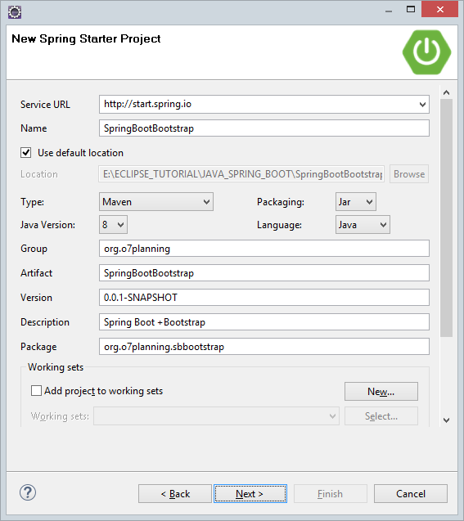

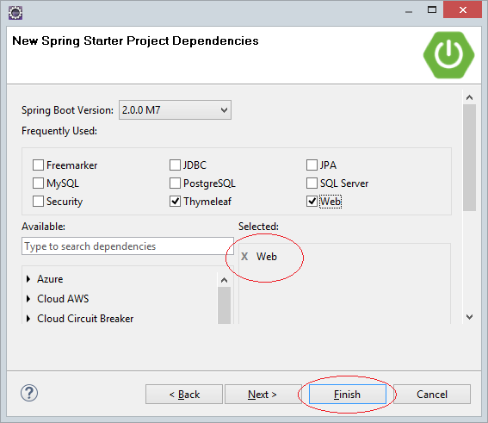

## 3- Оголосити pom.xml

**Bootstrap** упакований у маленький красивий файл  **Jar**. Щоб використовувати його, вам потрібно лише опублікувати його в  **pom.xml**, і таким чином ви готові працювати з  **Bootstrap Framework** .

** Bootstrap **

<!-- https://mvnrepository.com/artifact/org.webjars/jquery -->

<**dependency**>

<**groupId**>org.webjars</**groupId**>

<**artifactId**>jquery</**artifactId**>

<**version**>3.3.1-1</**version**>

</**dependency**>

<!-- https://mvnrepository.com/artifact/org.webjars/popper.js -->

<**dependency**>

<**groupId**>org.webjars</**groupId**>

<**artifactId**>popper.js</**artifactId**>

<**version**>1.14.1</**version**>

</**dependency**>

<!-- https://mvnrepository.com/artifact/org.webjars/bootstrap -->

<**dependency**>

<**groupId**>org.webjars</**groupId**>

<**artifactId**>bootstrap</**artifactId**>

<**version**>4.1.1</**version**>

</**dependency**>

Повний вміст файлу  **pom.xml** :

pom.xml

<?xml version="1.0" encoding="UTF-8"?>

<**project** xmlns="http://maven.apache.org/POM/4.0.0"

xmlns:xsi="http://www.w3.org/2001/XMLSchema-instance"

xsi:schemaLocation="http://maven.apache.org/POM/4.0.0

http://maven.apache.org/xsd/maven-4.0.0.xsd">

<**modelVersion**>4.0.0</**modelVersion**>

<**groupId**>org.o7planning</**groupId**>

<**artifactId**>SpringBootBootstrap</**artifactId**>

<**version**>0.0.1-SNAPSHOT</**version**>

<**packaging**>jar</**packaging**>

<**name**>SpringBootBootstrap</**name**>

<**description**>Spring Boot + Bootstrap</**description**>

<**parent**>

<**groupId**>org.springframework.boot</**groupId**>

<**artifactId**>spring-boot-starter-parent</**artifactId**>

<**version**>2.0.0.RELEASE</**version**>

<**relativePath** /> <!-- lookup parent from repository -->

</**parent**>

<**properties**>

<**project.build.sourceEncoding**>UTF-8</**project.build.sourceEncoding**>

<**project.reporting.outputEncoding**>UTF-8</**project.reporting.outputEncoding**>

<**java.version**>1.8</**java.version**>

</**properties**>

<**dependencies**>

<**dependency**>

<**groupId**>org.springframework.boot</**groupId**>

<**artifactId**>spring-boot-starter-web</**artifactId**>

</**dependency**>

<**dependency**>

<**groupId**>org.springframework.boot</**groupId**>

<**artifactId**>spring-boot-starter-thymeleaf</**artifactId**>

</**dependency**>

<!-- https://mvnrepository.com/artifact/org.webjars/jquery -->

<**dependency**>

<**groupId**>org.webjars</**groupId**>

<**artifactId**>jquery</**artifactId**>

<**version**>3.3.1-1</**version**>

</**dependency**>

<!-- https://mvnrepository.com/artifact/org.webjars/popper.js -->

<**dependency**>

<**groupId**>org.webjars</**groupId**>

<**artifactId**>popper.js</**artifactId**>

<**version**>1.14.1</**version**>

</**dependency**>

<!-- https://mvnrepository.com/artifact/org.webjars/bootstrap -->

<**dependency**>

<**groupId**>org.webjars</**groupId**>

<**artifactId**>bootstrap</**artifactId**>

<**version**>4.1.1</**version**>

</**dependency**>

<**dependency**>

<**groupId**>org.springframework.boot</**groupId**>

<**artifactId**>spring-boot-starter-test</**artifactId**>

<**scope**>test</**scope**>

</**dependency**>

</**dependencies**>

<**build**>

<**plugins**>

<**plugin**>

<**groupId**>org.springframework.boot</**groupId**>

<**artifactId**>spring-boot-maven-plugin</**artifactId**>

</**plugin**>

</**plugins**>

</**build**>

</**project**>

## 

## 4 - Обробник ресурсів

Ресурси даних  **Bootstrap** упаковані у файл  **Jar** . Вам потрібно показати (викрити) їх, щоб вони могли бути доступними путям. Наприклад:

* http://somedomain/SomeContextPath/ jquery/jquery.min.css
* http ://somedomain/SomeContextPath/popper/popper.min.js
* http://somedomain/SomeContextPath /bootstrap/css/bootstrap.min.css
* http://somedomain/SomeContextPath /bootstrap/js/bootstrap.min.js

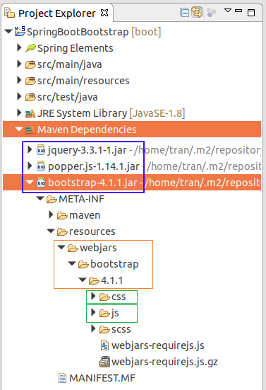

WebMvcConfig.java

**package** org.o7planning.sbbootstrap.config;

**import** org.springframework.context.annotation.Configuration;

**import** org.springframework.web.servlet.config.annotation.ResourceHandlerRegistry;

**import** org.springframework.web.servlet.config.annotation.WebMvcConfigurer;

@Configuration

**public** **class** **WebMvcConfig** **implements** **WebMvcConfigurer** {

@Override

**public** **void** **addResourceHandlers**(ResourceHandlerRegistry registry) {

// Access Bootstrap static resource:

// http://somedomain/SomeContextPath/jquery/jquery.min.css

registry.addResourceHandler("/jquery/**") //

.addResourceLocations("classpath:/META-INF/resources/webjars/jquery/3.3.1-1/");

// http://somedomain/SomeContextPath/popper/popper.min.js

registry.addResourceHandler("/popper/**") //

.addResourceLocations("classpath:/META-INF/resources/webjars/popper.js/1.14.1/umd/");

// http://somedomain/SomeContextPath/bootstrap/css/bootstrap.min.css

// http://somedomain/SomeContextPath/bootstrap/js/bootstrap.min.js

registry.addResourceHandler("/bootstrap/**") //

.addResourceLocations("classpath:/META-INF/resources/webjars/bootstrap/4.1.1/");

}

}

## 

## 5- Контролер

HelloWorldController.java

**package** org.o7planning.sbbootstrap.controller;

**import** org.springframework.stereotype.Controller;

**import** org.springframework.ui.Model;

**import** org.springframework.web.bind.annotation.RequestMapping;

@Controller

**public** **class** **HelloWorldController** {

@RequestMapping("/")

**public** String **helloWorld**(Model model) {

**return** "index";

}

}

## 

## 6- Перегляди

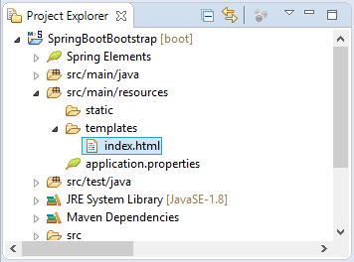

index.html

<!DOCTYPE **html**>

<**html** xmlns:th="http://www.thymeleaf.org">

<**head**>

<**meta** charset="UTF-8"/>

<**title**>Twitter Bootstrap Example</**title**>

<**meta** name="viewport" content="width=device-width, initial-scale=1.0"/>

<!-- See configuration in WebMvConfig.java -->

<**link** th:href="@{/bootstrap/css/bootstrap.min.css}"

rel="stylesheet" media="screen"/>

<**script** th:src="@{/jquery/jquery.min.js}"></**script**>

<**script** th:src="@{/popper/popper.min.js}"></**script**>

<**script** th:src="@{/bootstrap/js/bootstrap.min.js}"></**script**>

</**head**>

<**body**>

<**h2**>Hello Twitter Bootstrap</**h2**>

<**div** class="btn-group">

<**button** type="button" class="btn btn-success">This is a success button</**button**>

<**button** type="button" class="btn btn-warning">This is a warning button</**button**>

<**button** type="button" class="btn btn-danger">This is a danger button</**button**>

</**div**>

</**body**>

</**html**>

Це зображення веб-сторінки з компонентами інтерфейсу (UI Component) у  **Bootstrap**:

